

**ΔΗΜΟΣΙΑ ΑΚΡΟΑΣΗ**

**ΑΝΑΦΟΡΙΚΑ ΜΕ ΤΗΝ ΑΝΑΪΣΟΡΡΟΠΗΣΗ ΤΩΝ ΛΙΑΝΙΚΩΝ ΤΙΜΩΝ ΤΟΥ ΠΑΡΟΧΕΑ ΚΑΘΟΛΙΚΗΣ ΤΑΧΥΔΡΟΜΙΚΗΣ ΥΠΗΡΕΣΙΑΣ**

Λευκωσία, 21 Μαρτίου 2011

**Εισαγωγή**

Η μεταφορά της 3ης Κοινοτικής οδηγίας, 2008/6/EC, στην Κυπριακή νομοθεσία με ισχύ από την 1η Ιανουαρίου 2013, οδηγεί στην πλήρη απελευθέρωση[1] της αγοράς των ταχυδρομικών υπηρεσιών, με την καθιέρωση ενός πλήρως ανταγωνιστικού περιβάλλοντος το οποίο αναμένεται να λειτουργήσει προς όφελος του καταναλωτή, υποστηρίζοντας την προοπτική παροχής ενός μεγαλύτερου φάσματος ποιοτικά αναβαθμισμένων υπηρεσιών σε ανταγωνιστικές τιμές.

Το ΓΕΡΗΕΤ προσβλέποντας στην καλύτερη δυνατή προετοιμασία της αγοράς ενόψει της **1ης Ιανουαρίου 2013**, εισηγείται στην παρούσα Δημόσια Ακρόαση (προθεσμία υποβολής σχολίων η 18η Απριλίου 2011) αναϊσορρόπηση των λιανικών τελών της καθολικής ταχυδρομικής υπηρεσίας με ισχύ από **την 1η Ιανουαρίου 2012**. Η αναϊσορρόπηση θα αποτελέσει τον τρίτο άξονα της προετοιμασίας ενόψει της πλήρους απελευθέρωσης της αγοράς (η αναθεώρηση της νομοθεσίας με την μεταφορά των προνοιών της 3ης Κοινοτικής Οδηγίας, και η ενημέρωση των καταναλωτών για τα δικαιώματά τους συνθέτουν τους άλλους δύο), και η υλοποίησή της θα επιτρέψει στα ενδιαφερόμενα μέρη να προγραμματίσουν τις επιχειρηματικές τους κινήσεις και να διαμορφώσουν τη στρατηγική τους ενόψει της 1ης Ιανουαρίου 2013.

Η εισήγηση του ΓΕΡΗΕΤ βασίζεται στα αποτελέσματα κοστολογικής μελέτης αναφορικά με τις υπηρεσίες καθολικής που προσφέρει το Κυπριακό Ταχυδρομείο[2], στην οποία το ΓΕΡΗΕΤ προέβηκε με τη μίσθωση υπηρεσιών εξωτερικών συμβούλων[3]. Η εκπόνηση της μελέτης, η οποία στηρίζεται σε μοντέλο το οποίο δημιουργήθηκε ειδικά για την κυπριακή αγορά καθολικής ταχυδρομικής υπηρεσίας, κρίθηκε αναγκαία μετά τις συνεχείς αποτυχίες του Κυπριακού Ταχυδρομείου να υποβάλει στον Επίτροπο Ρυθμίσεως Ηλεκτρονικών Επικοινωνιών και Ταχυδρομείων (ΕΡΗΕΤ) αξιόπιστα αποτελέσματα κόστους των υπηρεσιών του, μη συμμορφούμενο με τα σχετικά διατάγματα: το περί Καθορισμού των Λογιστικών Συστημάτων, Ρύθμισης του κόστους παροχέα Καθολικής Ταχυδρομικής Υπηρεσίας και της Ίδρυσης, Λειτουργίας και Διαχείρισης του Ταμείου Αποζημιώσεων Διάταγμα του 2005,Κ.Δ.Π. 434/2005 και το περί Καθορισμού Μεθοδολογίας Υπολογισμού του Κόστους και Μεθοδολογίας Λογιστικού Διαχωρισμού του παροχέα καθολικής Ταχυδρομικής Υπηρεσίας, και της Ίδρυσης, Λειτουργίας και Διαχείρισης του ταμείου Αποζημιώσεως, Διάταγμα του 2010, Κ.Δ.Π. 321/2010.

**Νομική Βάση**

Η ρύθμιση των τιμών των υπηρεσιών του παροχέα καθολικής ταχυδρομικής υπηρεσίας αποτελεί αρμοδιότητα του Επιτρόπου Ρυθμίσεως Ηλεκτρονικών Επικοινωνιών και Ταχυδρομείων (ΕΡΗΕΤ) και πηγάζει από τις πρόνοιες των Οδηγιών 1997/67/EC και 2002/39/EC όπως αυτές ενσωματώθηκαν στην κυπριακή νομοθεσία[4]. Σύμφωνα με την κείμενη νομοθεσία, Ν. 112(Ι)/2004 άρθρα 123 και 124, αποτελεί μέρος των εποπτικών υποχρεώσεων του ΕΡΗΕΤ να ρυθμίζει τις τιμές των υπηρεσιών που αποτελούν την καθολική ταχυδρομική υπηρεσία.

Καθολική ταχυδρομική υπηρεσία σημαίνει την προσφορά μιας ελάχιστης δέσμης ταχυδρομικών υπηρεσιών που συνίσταται σε:

* περισυλλογή, διαλογή, μεταφορά και διανομή αντικειμένων αλληλογραφίας βάρους μέχρι 2kg,
* περισυλλογή, διαλογή, μεταφορά και διανομή ταχυδρομικών αντικειμένων (δεμάτων) βάρους μέχρι 20Kg,
* παροχή ταχυδρομικής υπηρεσίας συστημένων και ασφαλισμένων ταχυδρομικών αντικειμένων.

Η καθολική υπηρεσία περιλαμβάνει τόσο τις εθνικές όσο και τις διασυνοριακές[5] υπηρεσίες.

Το Κυπριακό Ταχυδρομείο καθορίζεται στον Ν.112(Ι)/2004 άρθρο 120, ως παροχέας Καθολικής Ταχυδρομικής Υπηρεσίας στην Κυπριακή Δημοκρατία με υποχρέωση να παρέχει στους χρήστες ταχυδρομικών υπηρεσιών, ανεξάρτητα από το γεωγραφικό σημείο της Δημοκρατίας στο οποίο βρίσκονται (ελεύθερες περιοχές), καθολική ταχυδρομική υπηρεσία καθορισμένης ποιότητας σε προσιτές τιμές.

Η απουσία στοιχείων που αφορούν το κόστος της καθολικής και αποκλειστικής υπηρεσίας που προσφέρει το Κυπριακό Ταχυδρομείο, δημιουργεί σοβαρό πρόβλημα ελέγχου εκ μέρους του ΕΡΗΕΤ, τόσο της κοστοστρέφειας των προσφερόμενων υπηρεσιών σύμφωνα με το άρθρο 124 του Νόμου, όσο και του ενδεχόμενου ύπαρξης σταυροειδών επιδοτήσεων υπηρεσιών εντός και εκτός της καθολικής από τα εισοδήματα της αποκλειστικής υπηρεσίας σύμφωνα με το άρθρο 123 (3) του Νόμου.

Ειδικότερα:

* Σύμφωνα με το άρθρο 124 (1) Νόμου: «Ο Επίτροπος διασφαλίζει ότι τα τέλη και οι τιμές του παροχέα καθολικής ταχυδρομικής υπηρεσίας: (α) είναι προσιτά και επιτρέπουν την πρόσβαση των χρηστών στις παρεχόμενες υπηρεσίες, (β) ότι αντικατοπτρίζουν το κόστος και είναι ομοιόμορφα παντού ανά την Κύπρο, και (γ) ότι είναι διαφανή και άνευ διακρίσεων.»
* Σύμφωνα με το άρθρο 123(3) του Νόμου: «Απαγορεύονται οι διασταυρούμενες επιδοτήσεις των καθολικών υπηρεσιών εκτός του αποκλειστικού τομέα, από έσοδα προερχόμενα από υπηρεσία του αποκλειστικού τομέα, εκτός εάν αποδεικνύεται ότι είναι απολύτως απαραίτητες για την εκπλήρωση ειδικών υποχρεώσεων καθολικής υπηρεσίας που επιβάλλονται στον ανταγωνιστικό τομέα.»

Ο έλεγχος των τιμών του παροχέα καθολικής ταχυδρομικής υπηρεσίας γίνεται με καθορισμό και ρύθμιση του πλαισίου τελών, συμπεριλαμβανομένων του κατώτατου και/ή ανώτατου ορίων τιμών, προς διασφάλιση θεμιτού και υγιούς ανταγωνισμού σύμφωνα με το άρθρο 20 (ιη) του Νόμου. Σε περίπτωση που ο Επίτροπος καθορίσει πλαίσιο τελών, το Κυπριακό Ταχυδρομείο, ως παροχέας καθολικής ταχυδρομικής υπηρεσίας, οφείλει να συμμορφώνεται με το πλαίσιο αυτό σύμφωνα με το άρθρο 7 (1) (γ) του Κεφ.303 όπως αυτό τροποποιήθηκε με τον Ν. 147 (Ι)/2005.

**Μελέτη αναφορικά με το κόστος των υπηρεσιών εντός της καθολικής ταχυδρομικής υπηρεσίας**

Τα ισχύοντα τέλη υπηρεσιών καθολικής του Κυπριακού Ταχυδρομείου εγκρίθηκαν από το Υπουργικό Συμβούλιο στις 13 Δεκεμβρίου 2002 και τέθηκαν σε ισχύ από την 1η Ιανουαρίου, 2003. Τα ισχύοντα τέλη δεν αποτελούν προϊόν κάποιας κοστολογικής, λογιστικής ή οικονομικής μελέτης.

Το Κυπριακό Ταχυδρομείο δεν ανταποκρίθηκε μέχρι σήμερα στις υποχρεώσεις του που πηγάζουν από την κείμενη νομοθεσία, για υποβολή ελεγμένων αποτελεσμάτων σύμφωνα με τις πρόνοιες τουπερί Καθορισμού των Λογιστικών Συστημάτων, Ρύθμισης του κόστους παροχέα Καθολικής Ταχυδρομικής Υπηρεσίας και της Ίδρυσης, Λειτουργίας και Διαχείρισης του Ταμείου Αποζημιώσεων Διατάγματος του 2005, ΚΔΠ 434/2005 καθώς και με το ’Περί Καθορισμού Μεθοδολογίας Υπολογισμού του Κόστους και της Μεθοδολογίας Λογιστικού Διαχωρισμού του παροχέα Καθολικής Ταχυδρομικής Υπηρεσίας και της Ίδρυσης, Λειτουργίας και Διαχείρισης του ταμείου Αποζημιώσεως’, Διάταγμα του 2010, Κ.Δ.Π. 321/2010, το οποίο είναι σε ισχύ από την 16η Ιουλίου 2010.

Τα αποτελέσματα του κοστολογικού συστήματος Κυπριακού Ταχυδρομείου για τα έτη 2007 και 2008[6] έχουν κριθεί ως αναξιόπιστα από τους ίδιους τους ελεγκτές του Κυπριακού Ταχυδρομείου,KPMG. Ως εκ τούτου ο ΕΡΗΕΤ δεν μπορεί να βασίσειοποιαδήποτε Απόφαση πλαισίου τελών στα αποτελέσματα αυτά. Επιπρόσθετα, το Κυπριακό Ταχυδρομείο σε σχετικό ερώτημα του ΓΕΡΗΕΤ αναφορικά με το χρόνο στον οποίο προτίθεται να κοινοποιήσει τα αποτελέσματα του κοστολογικού του συστήματος για τα έτη 2009 και 2010, δεν ήταν σε θέση να τοποθετηθεί χρονικά με σαφή τρόπο.

Με δεδομένη την αδυναμία του Κυπριακού Ταχυδρομείου να κοινοποιήσει αξιόπιστα αποτελέσματα του κοστολογικού του συστήματος,ο ΕΡΗΕΤ προχώρησε στην ανάθεση ανάπτυξης κοστολογικού μοντέλου σε ανεξάρτητη εταιρεία συμβούλων, ούτως ώστε να αποκτήσει τη δυνατότητα να ανταποκριθεί στις υποχρεώσεις του που απορρέουν από την κείμενη νομοθεσία.

**Περιγραφή Κοστολογικού μοντέλου**

Το μοντέλο που αναπτύχθηκε, βασίζεται στη μεθοδολογία Bottom up, και καλύπτει όλο το εύρος των ταχυδρομικών υπηρεσιών που παρέχει το Κυπριακό Ταχυδρομείο, βλ. Σχηματικό 1,

**Σχηματικό 1**

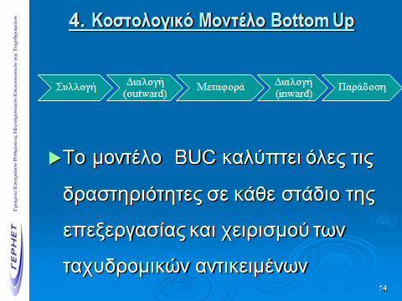

και εξάγει το μοναδιαίο κόστος για όλες τις παρεχόμενες υπηρεσίες, βλ. Σχηματικό 2.

**Σχηματικό 2**

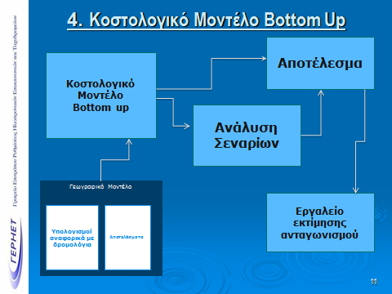

Η φιλοσοφία ανάπτυξης του μοντέλου ανταποκρίνεται στη δομή ενός αποδοτικού φορέα παροχής καθολικής υπηρεσίας στην Κύπρο, ο οποίος παρέχει τις ίδιες υπηρεσίες και προϊόντα και ανταποκρίνεται στην εξυπηρέτηση της υφιστάμενης ζήτησης υπηρεσιών του Κυπριακού Ταχυδρομείου, ενώ χρησιμοποιεί το ίδιο βασικό δίκτυο υποδομής με το υφιστάμενο του Κυπριακού Ταχυδρομείου, βλ. Σχηματικό 3, και ανταποκρίνεται στις απαιτήσεις ποιότητας προσφοράς υπηρεσίας του παροχέα καθολικής ταχυδρομικής υπηρεσίας όπως ορίζεται στην κείμενη νομοθεσία.

**Σχηματικό 3**



Γίνεται προφανές ότι σε περίπτωση που τα ελάχιστα επίπεδα ποιότητας, που καθορίζονται από την σχετική νομοθεσία, δεν επιτυγχάνονται, αυτό μεταφράζεται στην **αποδοτική χρήση μικρότερου αριθμού πόρων**, ανθρώπινων και άλλων, για την διεκπεραίωση της απαιτούμενης δραστηριότητας, με αποτέλεσμα **τη μείωση του κόστους της προσφερόμενης υπηρεσίας**.

Τα κύρια στοιχεία του δικτύου που ανταποκρίνονται στις δραστηριότητες της ταχυδρομικής αλυσίδας λαμβάνονται υπόψη για τον υπολογισμό του κόστους των προσφερόμενων υπηρεσιών, βλ. Σχηματικό 4

**Σχηματικό 4**

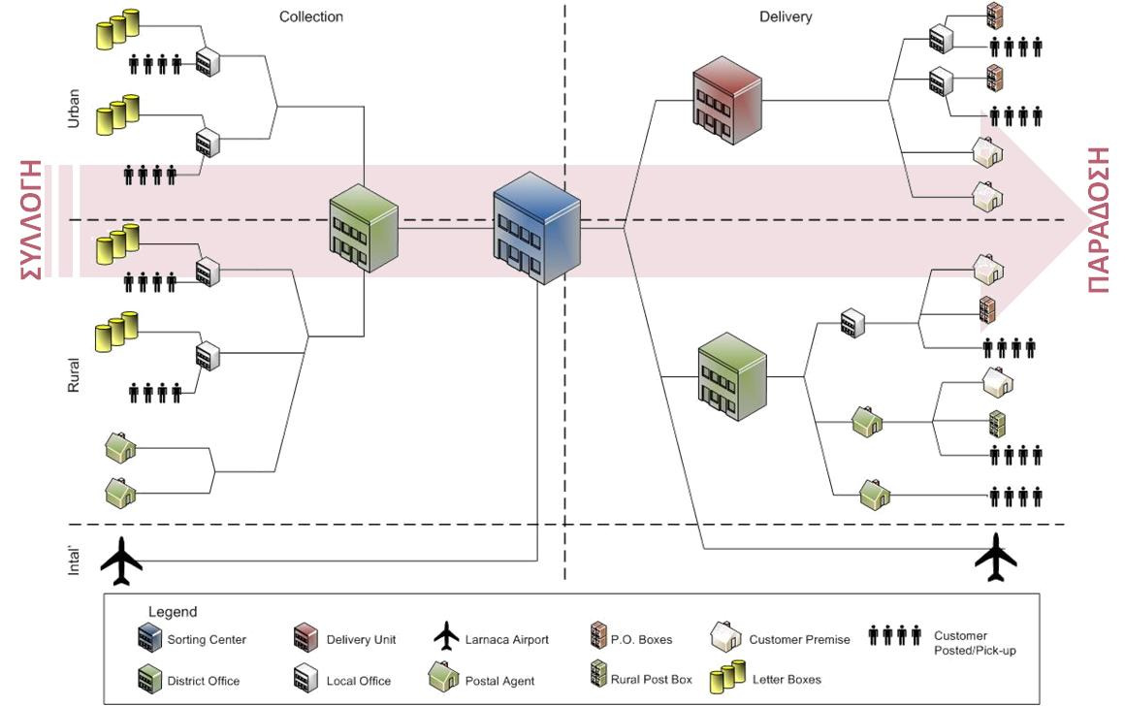

Επιπλέον, η συγκέντρωση των καταναλωτών είναι κατανεμημένη σε πόλεις και χωριά ανάλογα με την πυκνότητα του πληθυσμού ανά περιοχή της Κυπριακής Δημοκρατίας (ελεύθερες περιοχές), προκειμένου να υπολογιστούν οι απαιτήσεις της συλλογής και της παράδοσης των ταχυδρομικών αντικειμένων.

Επιπρόσθετα, το μοντέλο υπολογίζει τη μείωση του κόστους που επιτυγχάνεται από την παράκαμψη διαδικασιών στην ταχυδρομική αλυσίδα, και τις διαφοροποιήσεις του κόστους εξαιτίας γεωγραφικών ιδιαιτεροτήτων. Τα κοστολογικά αποτελέσματα παρέχονται για κάθε δραστηριότητα, για κάθε κατηγορία κόστους, για κάθε παρεχόμενη υπηρεσία και για κάθε γεωγραφικό διαχωρισμό.

Η παραμετροποίηση του μοντέλου οριστικοποιήθηκε λαμβάνοντας υπόψη τα πλέον επίκαιρα στοιχεία που, μετά από ενδελεχή έρευνα, συνέλεξε το ΓΕΡΗΕΤ, είτε από το Κυπριακό Ταχυδρομείο είτε, στις περιπτώσεις εκείνες που το Κυπριακό Ταχυδρομείο αρνήθηκε ή συστηματικά παρέλειπε να υποβάλει στοιχεία που του ζητήθηκαν, από άλλες πηγές όπως η Στατιστική Υπηρεσία, ο Κρατικός Προϋπολογισμός, η Νομολογία του Ευρωπαϊκού Δικαστηρίου, οι βέλτιστες πρακτικές που καθορίζει ο CERP[7], τα πρότυπα του CEN, η συγκριτική αξιολόγηση (benchmarking) και η διεθνής πρακτική.

Το ΓΕΡΗΕΤ, στο πλαίσιο της διαφάνειας , προχώρησε σε συνοπτική παρουσίαση (Σεπτέμβριος 2010) και στη συνέχεια κοινοποίησε το ολοκληρωμένο μοντέλο στο Κυπριακό Ταχυδρομείο, δηλ. τόσο το λογισμικό όσο και τα σχετικά εγχειρίδια, για μελέτη και αξιολόγηση των αποτελεσμάτων και των λειτουργιών του μοντέλου, τον Νοέμβριο του 2010. Το Κυπριακό Ταχυδρομείο δεν έχει προβεί σε οποιεσδήποτε παρατηρήσεις προς το ΓΕΡΗΕΤ μέχρι σήμερα.

Τα αποτελέσματα που έχουν προκύψει από τη λειτουργία του μοντέλου, οδηγούν στην ανάγκη αναπροσαρμογής των τελών των υπηρεσιών καθολικής του Κυπριακού Ταχυδρομείου, ώστε αυτά να είναι κοστοστρεφή. Το προτεινόμενο πλαίσιο λιανικών τελών με τις επικαιροποιημένες βαθμίδες βάρους (διαχωρισμός της υφιστάμενης βαθμίδας 20-100gr σε δύο, δηλ. 21-50gr και 51-100gr, ούτως ώστε τα προϊόντα του Κυπριακού Ταχυδρομείου να συνάδουν με τις σχετικές πρόνοιες της νομοθεσίας)παρουσιάζεται στον Πίνακα 1:

**Πίνακας 1**



**Υπόμνημα**

* Τα τέλη στον Πίνακα 1 είναι σε Ευρώ.
* Ως κατώτατο τέλος καθορίστηκε το μοναδιαίο κόστος που προσδιορίστηκε από το Μοντέλο Κοστολογικού Προσδιορισμού.
* Ως ανώτατο τέλος καθορίστηκε το μοναδιαίο κόστος που προσδιορίστηκε από το Μοντέλο Κοστολογικού Προσδιορισμού και επιπλέον ένα εύλογο περιθώριο κέρδους για τον παροχέα καθολικής υπηρεσίας ύψους 10%.

**Ερωτήσεις**

**Ε.1** Συμφωνείτε με την ανάγκη διασφάλισης της κοστοστρέφειας και της αποφυγής σταυροειδούς επιδότησης των καθολικών υπηρεσιών από υπηρεσίες εντός του αποκλειστικού τομέα; Παρακαλώ αιτιολογείστε την απάντησή σας.

**Ε.2** Συμφωνείτε με την πρόθεση του ΕΡΗΕΤ να επιβάλει αναϊσορρόπηση τελών της καθολικής ταχυδρομικής υπηρεσίας με ισχύ από 1η Ιανουαρίου 2012; Παρακαλώ αιτιολογείστε την απάντησή σας.

**Ε.3** Σχολιάστε τη μεθοδολογία που χρησιμοποιήθηκε για την εξαγωγή των τελών που παρουσιάζονται στον Πίνακα 1. Παρακαλώ αιτιολογείστε τις θέσεις σας.

**Ε.4** Παραθέστε οποιαδήποτε άλλα επί μέρους σχόλια έχετε αναφορικά με την παρούσα Δημόσια Ακρόαση, και αιτιολογείστε τις θέσεις σας.

1. Κατάργηση του αποκλειστικού τομέα της καθολικής υπηρεσίας.
2. Το Κυπριακό Ταχυδρομείο είναι ο καθορισμένος παροχέας καθολικής ταχυδρομικής υπηρεσίας στην Κύπρο
3. SVPAdvisors
4. Ν.112(Ι)/2004 και σχετική δευτερογενής νομοθεσία
5. Οι διασυνοριακές υπηρεσίες δεν αποτελούν αντικείμενο της παρούσας Δημόσιας Ακρόασης
6. Υποβλήθηκε στον ΕΡΗΕΤ στις 31 Ιανουαρίου 2011
7. Recommendation on best Practices for Cost Accounting Rules III’(CEN 2009).